 | Об автомобилях — без воды  Информационный сайт для Российских автолюбителей
Разделы  Лента  Форум  Ремонт  Запчасти  Авторазборки  Автосалоны  Поиск информации  Сервисы  Подбор моторного масла  Подбор антифриза  Для Chery  Все марки  Диагностика антифриза  Правила смешивания  Замена антифриза  Расшифровка таблицы  Оцинковка  Системы ГБО  Предохранители  Коды ошибок  Электросхемы  Экономия топлива  Проверка штрафов  Расшифровка VIN кода  Продать авто  Купить авто  Зарабатывай в пробке  Общение  Свежие темы  Обсуждения ремонта  Выбор и покупка авто  Шины и диски  Тюнинг авто  Нарушения и штрафы  Автомобильное право  О вождении  Создать обсуждение  Сохранить у себя | Данные в таблице приближены к рекомендованным в Chery  При покупке необходимо знать оттенок — Цвет и Тип антифриза, допустимый для года выпуска вашей Tiggo T11. Производителя выберите на свое усмотрение. Не забывайте — у каждого типа жидкости свой срок эксплуатации.  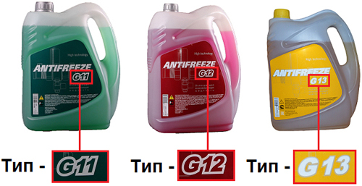  Например: для Chery Tiggo (Кузов T11) 2005 г.в, с бензиновым или дизельным типом двигателя, подойдет — карбоксилатный класс антифриза, тип G12 с оттенками красного цвета. Примерный срок следующей замены которого составит — 5 лет.  По возможности, сверьте выбранную жидкость на соответствие требованиям спецификаций производителя автомобиля и интервалам техобслуживания.  Важно знать  У каждого типа жидкости — свой цвет. Бывают редкие случаи, когда тип подкрашивается другим цветом.  Цвет красного антифриза может быть от фиолетового до светлорозового (у зеленого и желтого теже принципы).  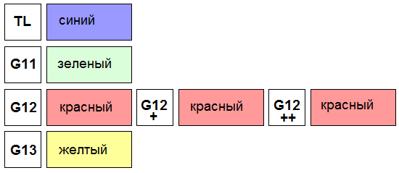  Смешивать жидкость разных производителей — можно, если их типы соответствуют условиям смешивания.  • G11 можно смешивать с аналогами G11  • G11 нельзя смешивать с G12  • G11 можно смешивать G12+  • G11 можно смешивать G12++  • G11 можно смешивать G13  • G12 можно смешивать с аналогами G12  • G12 нельзя смешивать с G11  • G12 можно смешивать с G12+  • G12 нельзя смешивать с G12++  • G12 нельзя смешивать с G13  • G12+, G12++ и G13 можно смешивать между собой  • Не допускается смешивание Антифриза с Тосолом. Ни при каких условиях!  Тосол и Антифриз — сильно отличаются по качеству. Тосол — торговое название традиционного типа (TL) охлаждающей жидкости старого образца.  По окончанию срока службы — жидкость полностью обесцвечивается или сильно тускнеет. Перед заменой одного типа жидкости на другой, промойте радиатор автомобиля обычной водой. Полная инструкция.  Дополнительно
  Не знаешь? Спроси!
   | Непонятная проблема с машиной? Нужна помощь  в ремонте?  Задать вопрос
  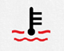
   | Антифриз для Chery Tiggo T11  В таблице указан — тип и цвет необходимого антифриза для заливки в Chery Tiggo T11,  выпускавшийся с 2005 по 2011 год. Распечатать | 
  Год | Двигатель | Тип | Цвет | Срок эксплуатации | Рекомендуемые производители
  2005 | бензиновый, дизельный | G12 | красный | 5 лет | MOTUL Ultra, MOTUL Ultra, G-Energy
  2006 | бензиновый, дизельный | G12+ | красный | 5 лет | Chevron, AWM, G-Energy, Лукойл Ультра, GlasElf
  2007 | бензиновый, дизельный | G12+ | красный | 5 лет | Chevron, G-Energy, Freecor
  2008 | бензиновый, дизельный | G12+ | красный | 5 лет | Havoline, MOTUL Ultra, Лукойл Ультра, GlasElf
  2009 | бензиновый, дизельный | G12+ | красный | 5 лет | Havoline, AWM, G-Energy
  2010 | бензиновый, дизельный | G12+ | красный | 5 лет | Havoline, MOTUL Ultra, Freecor, AWM
  2011 | бензиновый, дизельный | G12+ | красный | 5 лет | Havoline, AWM, G-Energy, Freecor
  • Диагностика состояния залитого антифриза  • Как правильно поменять жидкость в системе  • Правила смешивания разных антифризов  • Расшифровка колонок таблицы подбора антифриза  • Антифриз для других моделей Chery  • Распечатать эту таблицу | Сохраняйте у себя полезные страницы!

© 2011–2020 · AutoGener.ru · Информационный сайт для Российских автолюбителей.  Информация на сайте предоставлена в справочных целях. | Редакция · Файлы Cookies · Условия использования

